《Linux应用程序开发实验报告》

题目:_ 《Linux下C编程基础1》
班级:____ __17计科3班___
学号:____ 10417307
姓名:_____ 薛冬冬

东南大学成贤学院计算机系
2020年3月10日

实验题目 linux下C的基础编程
- 实验目的
1、了解在linux下C的基础编程。
- 实验内容
1、熟练掌握C语言调试器GDB；
2、了解makefile编写的一般规则；
3、了解autotools自动生成makefile文件的过程。
- 实验具体要求
- 完成课后gdb、makefile、autotools的实验内容；
●用gdb调试程序的bug
（1）使用 vi 编辑器，将以下代码输入到名为 greet.c 的文件中。此代码的原意为输出倒序 main 函数中定义的字符串，但结果显示没有输出。
◆在目录中新建文件greet.c，并用vi启动。
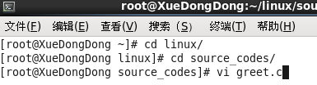
◆在vi中输入代码。
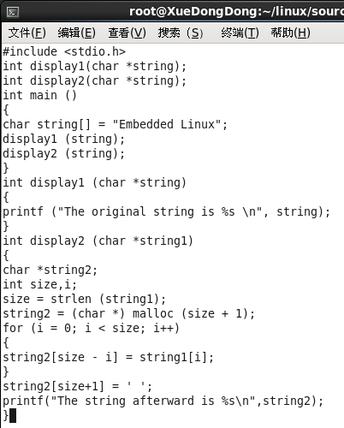
◆在vi中保存并退出，使用命令：:wq。
（2）使用 gcc 编译这段代码，注意要加上“-g”选项以方便之后的调试。
◆用 gcc 编译：gcc -g greet.c -o greet。
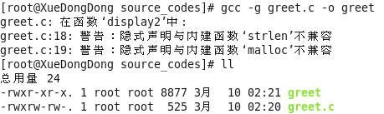
（3）运行生成的可执行文件，观察运行结果。
◆运行 greet，使用命令“./greet”，输出为：
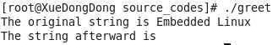
可见，该程序没有能够倒序输出。
（4）使用 gdb 调试程序，通过设置断点、单步跟踪，一步步找出错误所在。
◆启动 gdb 调试：gdb greet。
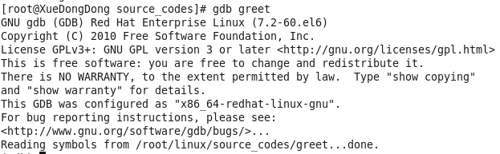
◆查看源代码，使用命令“l”。
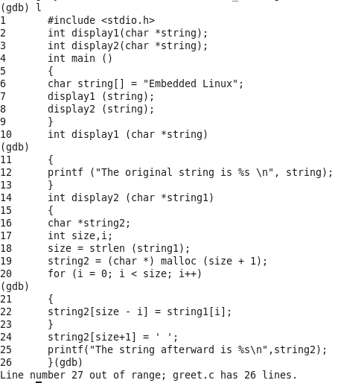
◆在 20行（for 循环处）设置断点，使用命令“b 20”。
◆在 25 行（printf 函数处）设置断点，使用命令“b 25”。
◆查看断点设置情况，使用命令“info b”。
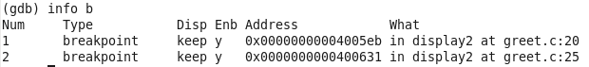
◆运行代码，使用命令“r”。
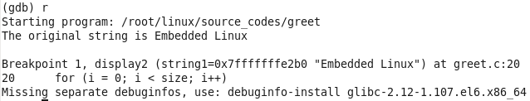
◆单步运行代码，使用命令“n”。
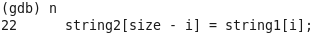
◆查看暂停点变量值，使用命令“p string2[size - i]”。
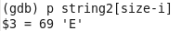
◆继续单步运行代码数次，并检查 string2[size-1]的值是否正确。
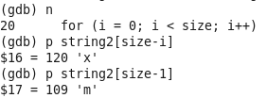
◆继续程序的运行，使用命令“c”。
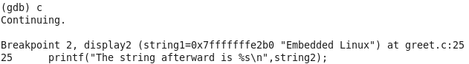
◆程序在 printf 前停止运行，此时依次查看 string2[0]、string2[1]…，发现 string[0]没有被正确赋值，而后面的赋值都是正确的，这时，定位程序第 31 行，发现程序运行结果错误的原因在于“size-1”。由于i只能增到“size-1”，这样 string2[0]就永远不能被赋值而保持 NULL，故不能输出任何结果。
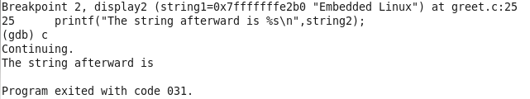
◆退出 gdb，使用命令“q”。
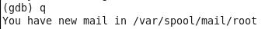
（5）纠正错误，更改源程序并得到正确的结果。
◆重新编辑 greet.c，把其中的“string2[size - i] = string1[i]”改为“string2[size – i - 1] = string1[i];”即可。
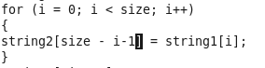
◆使用 gcc 重新编译：gcc -g greet.c -o greet。
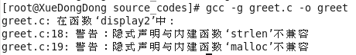
◆查看运行结果：./greet
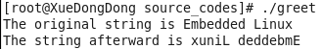

●编写包含多文件的makefile
（1）用 vi 在同一目录下编辑两个简单的 hello 程序。
◆用 vi 打开上述两个代码文件“hello.c”和“hello.h”。
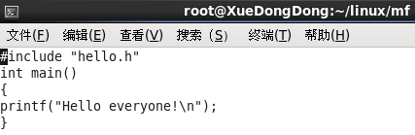
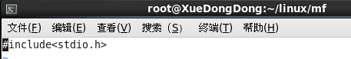
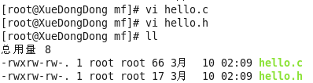
◆在 shell 命令行中用 gcc 尝试编译，使用命令：“gcc hello.c –o hello”，并运行 hello 可执行文件查看结果。
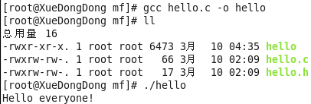
◆删除此次编译的可执行文件：rm hello。
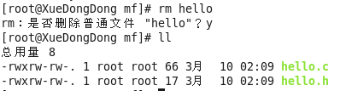
（2）仍在同一目录下用 vi 编辑 makefile，且不使用变量替换，用一个目标体实现（即直接将 hello.c 和 hello.h编译成 hello 目标体）。然后用 make 验证所编写的 makefile 是否正确。
◆用 vi 编辑 makefile，如下所示：
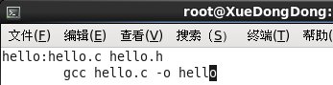
◆保存并退出
（3）将上述 makefile 使用变量替换实现。同样用 make 验证所编写的 makefile 是否正确。
◆退出保存，在 shell 中键入：make，查看结果。
生成hello文件。
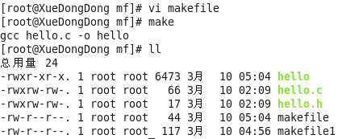
（4）编辑另一个 makefile，取名为 makefile1，不使用变量替换，但用两个目标体实现（也就是首先将 hello.c和 hello.h 编译为 hello.o，再将 hello.o 编译为 hello），再用 make 的“-f”选项验证这个 makefile1 的正确性。
◆用 vi 编辑 makefile1，如下所示：
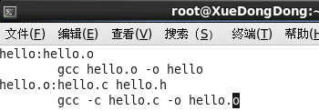
◆退出保存，在 shell 中键入：make -f makefile1，查看结果。
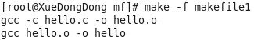
（5）将上述 makefile1 使用变量替换实现。
◆再次用 vi 编辑 makefile1，如下所示：
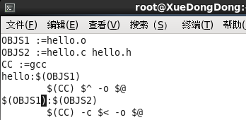
◆退出保存，在 shell 中键入 make -f makefile1，查看结果。
生成hello.o文件。
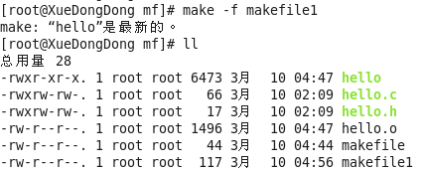
●使用autotools生成包含多文件的makefile
（1）在原目录下新建文件夹 auto。
mkdir ./auto。
（2）将上例的两个代码文件“hello.c”和“hello.h”复制到该目录下。
cp hello.* ./auto（假定原先在“hello.c”文件目录下）。
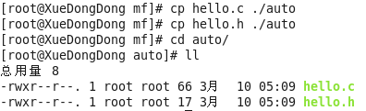
（3）使用 autoscan 生成 configure.scan。
命令：autoscan。
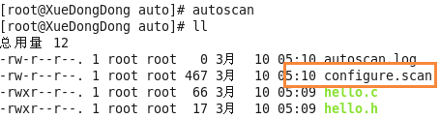
（4）编辑 configure.scan，修改相关内容，并将其重命名为 configure.in。
◆使用 vi 编辑 configure.scan 为：
圈中空格不得少！
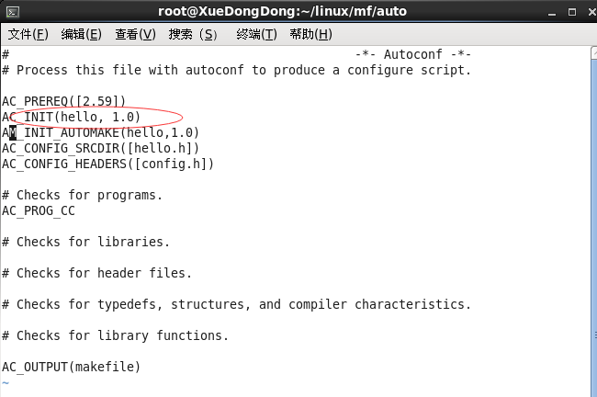
◆保存退出，并重命名为 configure.in。
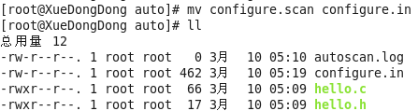
（5）使用 aclocal 生成 aclocal.m4。
◆运行：aclocal。
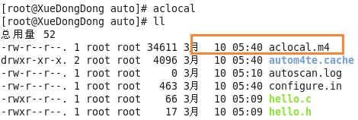
（6）使用 autoconf 生成 configure。
◆运行：autoconf，并用 ls 查看是否生成了 configure 可执行文件。
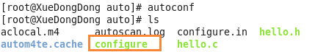
（7）使用 autoheader 生成 config.h.in。
◆运行：autoheader。
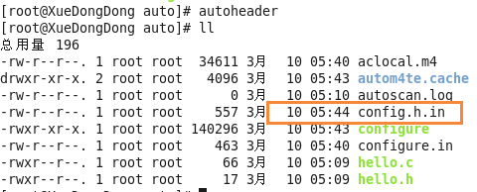
（8）编辑 makefile.am。
◆用 vi 编辑 makefile.am 文件为：
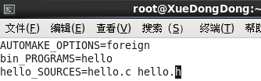
（9）使用 automake 生成 makefile.in。
◆运行：automake，然后运行 automake –a。
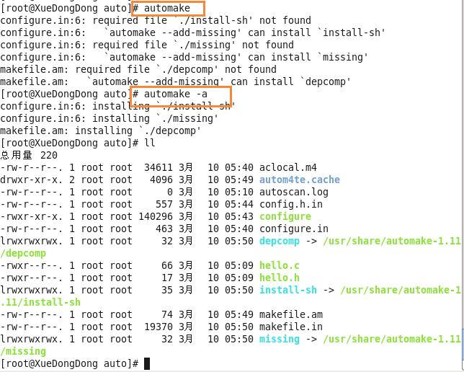
（10）使用 configure 生成 makefile。
◆运行：./configure。
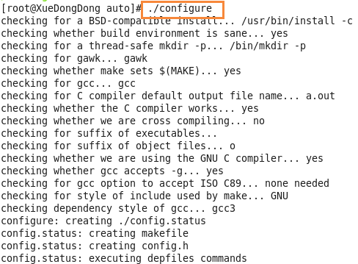
（11）使用 make 生成 hello 可执行文件，并在当前目录下运行 hello 查看结果。
◆运行：make。
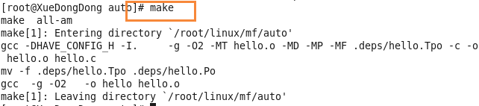
运行：./hello，查看结果是否正确。
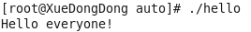
（12）使用 make install 将 hello 安装到系统目录下，并运行，查看结果。
◆运行：make install。
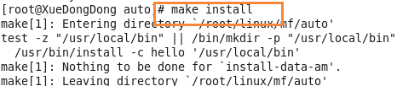
◆运行：hello，查看结果是否正确。
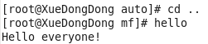
（13）使用 make dist 生成 hello 压缩包。
◆运行：make dist。
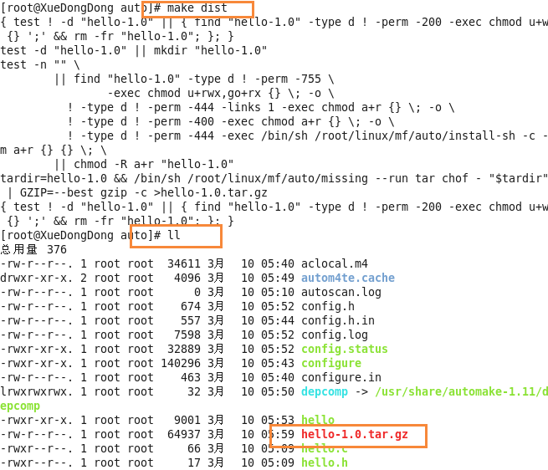
（14）解压 hello 压缩包。
◆在当前目录下解压 hello-1.0.tar.gz：tar –zxvf hello-1.0.tar.gz。
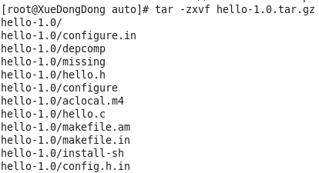
（15）进入解压目录。
◆进入解压目录：cd ./hello-1.0。
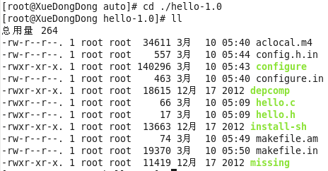
（16）在该目录下安装 hello 软件。
◆下面开始 Linux 下常见的安装软件步骤：./configure。
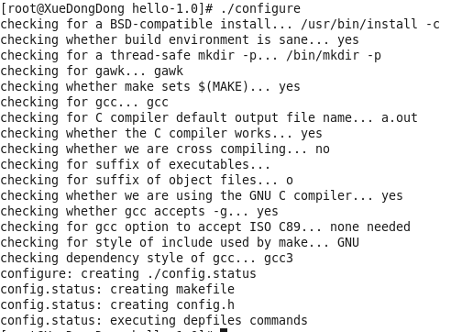
◆运行：make。
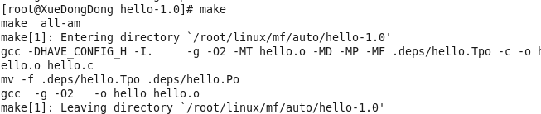
◆运行：./hello（在正常安装时这一步可省略）。
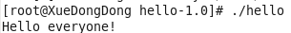
◆运行：make install。
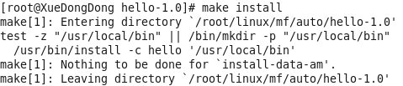
◆运行：hello，查看结果是否正确。
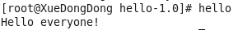

-----------------------------------------------------分割线--------------------------------------------------------

2、有一个计算阶乘的源程序，可以运行出结果，但是结果不对，请使用gdb找出错误并改正错误。
/*factorial.c*/
# include <stdio.h>
int main()
{ int i, num, j;
printf("Please Enter a number: ");
scanf("%d", &num ); /*从键盘取一个数，并放到由num所标识的内存单元里，&是取num变量在内存中的编号*/
for(i=1; i<num; i++)
j=j*i;
printf("The factorial of %d is %d\n",num,j);
}
- 在工作目录上新建文件factorial.c，并用 vi 启动：vi factorial.c。在 vi 中输入以上代码。在 vi 中保存并退出，使用命令“:wq”。
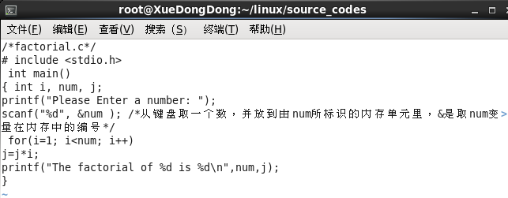
（2）用 gcc 编译：gcc -g factorial.c -o factorial。
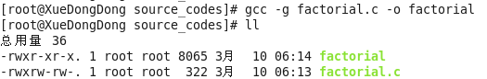
（3）运行 factorial，使用命令“./ factorial”，输出为：
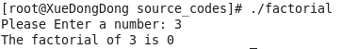
可见结果错误。
（4）启动 gdb 调试：gdb greet。
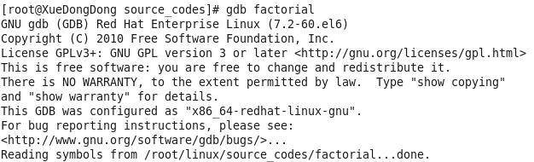
（5）查看源代码，使用命令“l”。
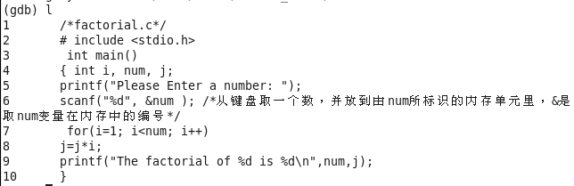
（6）在5行设置断点，使用命令“b 5”。在6行设置断点，使用命令“b 6”。在8行设置断点，使用命令“b 8”。查看断点设置情况，使用命令“info b”。
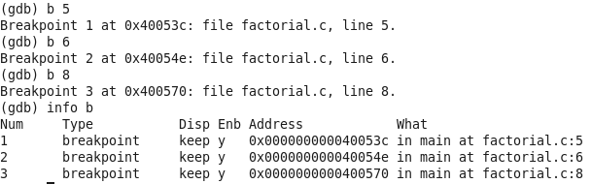
（7）运行代码，使用命令“r”。单步运行代码，使用命令“n”。
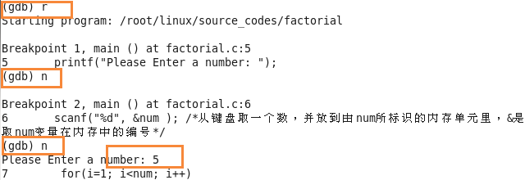
（8）查看暂停点变量值。
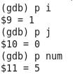
（9）继续单步运行代码数次，并检查i、j、num的值是否正确。
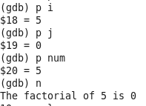
由于j的值一开始没有赋初值，所以一直为0，导致最后阶乘结果也为0。
（10）退出 gdb，使用命令“q”。
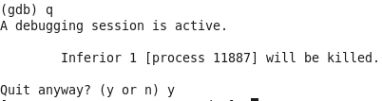
（11）重新编辑 factorial.c，给其中的j赋初值为1，for循环内改为i<num+1即可。
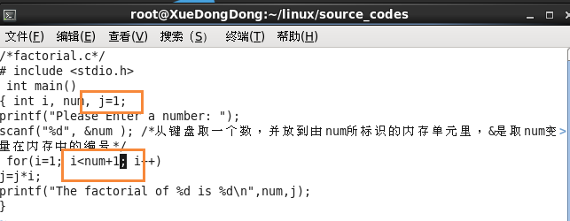
（12）使用 gcc 重新编译：gcc -g factorial.c -o factorial。
（13）查看运行结果：./ factorial
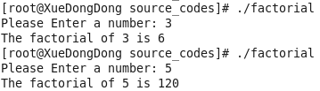

-----------------------------------------------------分割线--------------------------------------------------------

3、已知汉诺塔游戏源码如下所示，要求：请将汉诺塔的3层执行中间步骤过程逐一显示出来，要求用手写，把手写代码过程拍照后放到实验报告中。书写的纸面中，左边是源代码，标记行号，右边是程序执行的过程（gcc和gdb综合应用）
#include<stdio.h>
void hanoi(int n,char A,char B,char C)
{
if(n==1)
{
printf("Move disk %d from %c to %c\n",n,A,C);
}
else
{
hanoi(n-1,A,C,B);
printf("Move disk %d from %c to %c\n",n,A,C);
hanoi(n-1,B,A,C);
}
}
main()
{
int n;
printf("Please input hanoi's number ：\n");
scanf("%d",&n);
hanoi(n,'A','B','C');
}
手写过程：
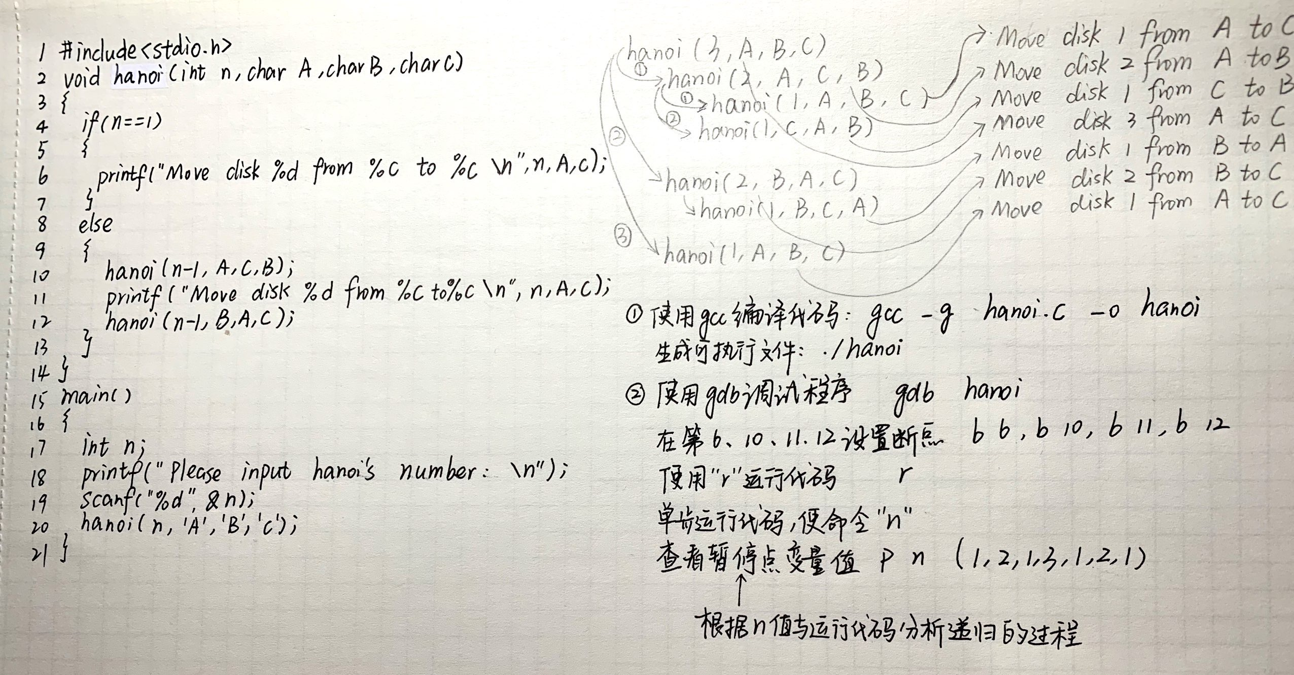
使用gcc调试验证结果：
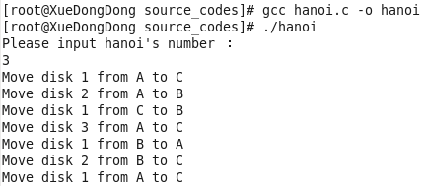
- 实验感受
本次实验较前几次实验来说，难度提高了点，且比前几次实验过程都繁琐。实验中，和前几次一样，仍然需要注意命令的拼写，不得拼错或拼漏，需要极致的小心。我在本次实验中由于拼错字母吃了点亏，耽误了点时间，是在使用vi编辑configure.scan中，我将AM拼错为AC导致后一步中使用aclocal生成aclocal.m4时，文件夹中并没有产生aclocal.m4，且在使用autoconf时报错，可见，细心的重要性！
本次课老师主要讲了gdb调试器的使用、make工程管理器的使用和autotools的使用，其中最重要的是gdb调试器的使用，它可以和gcc在一起配合使用查错排错和纠错，应用性比较强。
实验中，我还在安装gdb中浪费了较长时间，因为在server文件夹中并没有找到gdb安装包，后来摸索着在网上下载等各种琢磨，后来发现安装包竟在光盘的packags文件夹中，主要原因还是我不太熟悉软件，希望在日后自己不会再因为这种事情浪费不必要的时间，熟练使用软件，能够做到高效地完成作业。

